Міністерство освіти та науки України

Національний університет «Чернігівська політехніка»

Навчально-науковий інститут електронних та інформаційних технологій

Кафедра інформаційних та комп’ютерних систем

**Модуль «Асемблерна програма для обробки рядків»**

**Програмний проект**

**Листів 10**

Виконав:

студент групи КІ-211ПІБ

Керівник:

професор, д.т.н. Лисенко Д.Е.

2023

Чернігів

**АНОТАЦІЯ**

практичної частини ПІБ на тему: «Асемблерна програма для обробки рядків»

Об'єктом роботи є програма, написана на асемблері, призначена для обробки рядків.

Метою роботи є розробка програми, яка заміняє всі рядкові англійські літери на заголовні в переданому рядку та відображає результат на екрані.

Розглядається реалізація такої програми, яка може бути використана, де потрібно обробляти рядки.

У ході виконання роботи потрібно:

• описати алгоритм програми та її структуру(псевдокод);

• створити блок-схему програми;

• розробити та реалізувати програму на асемблері для обробки рядків;

• продемонструвати роботу програми.

Виконання роботи проводилось у відповідності з поставленими вимогами.

Результатом роботи є розроблена та протестована програма на асемблері для обробки рядків, що може бути використана, де потрібно обробляти рядки.

**ЗМІСТ**

1 АНАЛІЗ ОТРИМАНОГО ЗАВДАННЯ 4

1.1 Завдання 4

1.2 Псевдокод 5

1.3 Блок-схема 7

2 ВИКОНАННЯ ПРОЕКТУ 8

2.1 Код програми 8

2.2 Результат виконання програми 11

3 ВИСНОВКИ 12

**1 АНАЛІЗ ОТРИМАНОГО ЗАВДАННЯ**

**1.1 Завдання**

Процедура одержує як параметр адресу sz-рядка, показує його на екрані. В цьому рядку всі рядкові англійські літери заміняє на заголовні, результат роботи показати на екрані.

Згідно до завдання треба написати програму, що отримує рядок з нульовим символом в кінці. Програма має інвертувати його й результат має виводитися на екран.

**1.2 Псевдокод**

Псевдокод - це неформальний запис алгоритму, який використовує структуру поширених мов програмування, але нехтує деталями коду, неістотними для розуміння алгоритму (опис типів, виклик підпрограм тощо). Мова програмування доповнюється природною мовою, компактними математичними позначеннями. Псевдокод є зрозумілішим, ніж програми, формою запису алгоритмів.

Псевдокод, що буде наведений нижче стане прообразом програми наведений, відповідно до завдання у лістингу 1.1.

Лістинг 1.1 – Псевдокод

|  |
| --- |
| declare variables:  hInstance as quadword  hIcon as quadword  tEdit as quadword  pbuff as quadword  buff as quadword  entry_point procedure:  hInstance = GetModuleHandle(0)  hIcon = LoadImage(hInstance, 10, IMAGE_ICON, 256, 256, LR_DEFAULTCOLOR)  DialogBoxParam(hInstance, 10, 0, PartsWindow, hIcon)  exit  PartsWindow procedure (hWin:QWORD, uMsg:QWORD, wParam:QWORD, lParam:QWORD):  buffer[260] as byte  switch uMsg:  case WM_INITDIALOG:  SendMessage(hWin, WM_SETICON, 1, lParam)  tEdit = GetDlgItem(hWin, 11)  SetFocus(tEdit)  pbuff = address of buffer  case WM_COMMAND:  switch wParam:  case 12:  GetWindowText(tEdit, pbuff, sizeof buffer)  if rax == 0:  MessageBox(hWin, "Введіть текст або натисніть Закрити вікно", "Текст не введено", MB_ICONINFORMATION)  SetFocus(tEdit)  else:  rcx = sizeof buffer  rsi = pbuff  rdi = address of buff  loop:  al = byte ptr [rsi]  if al < 61h or al > 7Ah:  goto p  al = al - 20h  p:  byte ptr [rdi] = al  rdi = rdi + 1  rsi = rsi + 1  rcx = rcx - 1  if rcx != 0, goto loop  MessageBox(0, address of buff, "Англiйськi лiтери замiнені на заголовні", MB_ICONINFORMATION)  case 13:  goto exit_dialog  ends  case WM_CLOSE:  exit_dialog:  EndDialog(hWin, 0)  rax = 0  return  PartsWindow endp |

**1.3 Блок-схема**

Блок-схема – це представлення алгоритму розв’язання або аналізу задачі за допомогою геометричних елементів (блоків), які позначають операції, потік, дані тощо.

Блок-схема, відповідно до завдання, наведена на рисунку 1.1

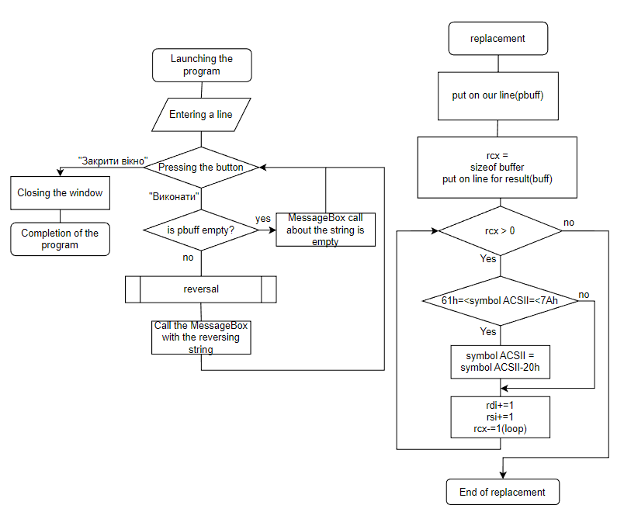

Рисунок 1.1 – Блок-схема програми

**2 ВИКОНАННЯ ПРОЕКТУ**

**2.1 Код програми**

Код програми, відповідно до завдання, наведений в лістингу 2.1

Лістинг 2.1 – Код програми

|  |
| --- |
| include \masm64\include64\masm64rt.inc  .data?  hInstance dq **?**  hIcon dq **?**  tEdit dq **?**  pbuff dq **?**  buff dq **?**    .code  entry_point proc  **mov** hInstance**,** rvcall**(**GetModuleHandle**,**0**)**  **mov** hIcon**,** rv**(**LoadImage**,**hInstance**,**10**,**IMAGE_ICON**,**256**,**256**,** LR_DEFAULTCOLOR**)**  invoke DialogBoxParam**,**hInstance**,**10**,**0**,ADDR** PartsWindow**,**hIcon  .exit  entry_point endp  PartsWindow proc hWin**:QWORD,**uMsg**:QWORD,**wParam**:QWORD,**lParam**:QWORD**  LOCAL buffer**[**260**]:BYTE**  .switch uMsg  .case WM_INITDIALOG  invoke SendMessage**,**hWin**,**WM_SETICON**,**1**,**lParam  **mov** tEdit**,** rvcall**(**GetDlgItem**,**hWin**,**11**)**  invoke SetFocus**,** tEdit  **mov** pbuff**,** ptr**$(**buffer**)**  .case WM_COMMAND  .switch wParam  .case 12  invoke GetWindowText**,**tEdit**,**pbuff**,**sizeof buffer  .if **rax** **==** 0  rcall MessageBox**,**hWin**,**"Введіть текст або натисніть Закрити вікно"**,**"Текст не введено"**,**MB_ICONINFORMATION  rcall SetFocus**,**tEdit  .else  **mov** **rcx,**sizeof buffer  **mov** **rsi,**pbuff  **lea** **rdi,**buff    next**:**  **mov** **al,byte** ptr **[rsi]**  **cmp** **al,**61h  **js** p  **cmp** **al,**7Ah  **jg** p  **sub** **al,**20h  p**:**  **mov** **byte** ptr **[rdi],al**  **inc** **rdi**  **inc** **rsi**  **dec** **rcx**  **jnz** next  invoke MessageBox**,**0**,addr** buff**,**"Англiйськi лiтери замiнені на заголовні"**,**MB_ICONINFORMATION  .endif  .case 13  **jmp** exit_dialog  .endsw  .case WM_CLOSE  exit_dialog**:**  rcall EndDialog**,**hWin**,**0  .endsw  **xor** **rax,** **rax**  **ret**  PartsWindow endp  end |

Rc-файл наведений в лістингу 2.2

Лістинг 2.2 – Rc-файл

|  |
| --- |
| #define IDD_DLG 10  #define IDC_Edit 11  #define IDC_Replace 12  #define IDC_Close 13  #define IDC_STC 14  #include "/masm64/include64/resource.h"  10 **ICON** **DISCARDABLE** "icon.ico"  IDD_DLG **DIALOGEX** 0**,-**12**,**222**,**45  **CAPTION** "Виведення тексту, де англiйськi лiтери замiнені на заголовні"  **FONT** 10**,**"Segoe UI"**,**400**,**0**,**0  **STYLE** WS_POPUP**|**WS_VISIBLE**|**WS_CAPTION**|**WS_SYSMENU**|**DS_CENTER  **BEGIN**  **CONTROL** ""**,**IDC_Edit**,**"Edit"**,**WS_CHILDWINDOW**|**WS_VISIBLE**|**WS_TABSTOP**,**9**,**12**,**180**,**9**,**WS_EX_CLIENTEDGE  **CONTROL** "Виконати"**,**IDC_Replace**,**"Button"**,**WS_CHILDWINDOW**|**WS_VISIBLE**|**WS_TABSTOP**,**15**,**27**,**50**,**12  **CONTROL** "Закрити вікно"**,**IDC_Close**,**"Button"**,**WS_CHILDWINDOW**|**WS_VISIBLE**|**WS_TABSTOP**,**132**,**27**,**50**,**12  **CONTROL** "Поле введення"**,**IDC_STC**,**"Static"**,**WS_CHILDWINDOW**|**WS_VISIBLE**,**33**,**3**,**87**,**9  **END** |

**2.2 Результат виконання програми**

На рисунках 2.1 та 2.2 нижче програма запускається декілька разів:

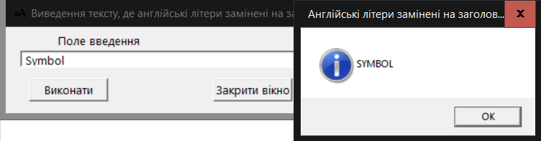

Рисунок 2.1 – Виконання програми зі рядком «Symbol»

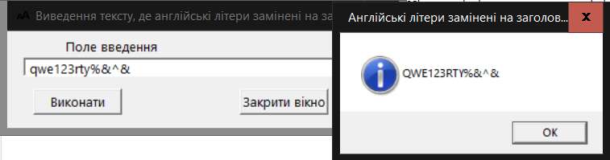

Рисунок 2.2 – Виконання програми зі рядком «qwe123rty%&^&»

**3 ВИСНОВКИ**

В ході виконання курсової роботи була досягнута основна її мета – розробити програму, написану на асемблері, що заміняє всі рядкові англійські літери на заголовні в переданому рядку та відображає результат на екрані.

Згідно з поставленою задачею було описано алгоритм програми та її структуру, створено блок-схему для більшого розуміння та простішого виконання завдання.

Програма запускає діалогове вікно з текстовим полем і двома кнопками. Користувач може ввести текст у текстове поле, натиснути кнопку «Виконати», щоб змінити у тексті англійські літери на заголовні та відобразити його у вікні, або натиснути кнопку «Закрити вікно», щоб закрити вікно.

Правильність роботи здійснювалася шляхом запуску програми і кожного разу введення різних символів.

Отже, можна зробити висновок, що мета курсової роботи була досягнута успішно. Було розроблено програму на асемблері, яка здійснює обробку рядків, та проведено тестування її роботи.